2023年玉溪市人民医院住院医师规范化
培训基地招生简章

一、医院简介
云南省玉溪市人民医院·昆明医科大学第六附属医院，始建于1950年，历经71载，逐渐发展成为集医疗、教学、科研、急救、预防保健康复为一体的三级甲等综合医院。工作用房占地面积71.78亩，建筑面积16.97万平方米，资产总额13.07亿元，编制床位1500张，内设55个临床、医技科室，17个行政后勤职能部门，在岗职工2322人。
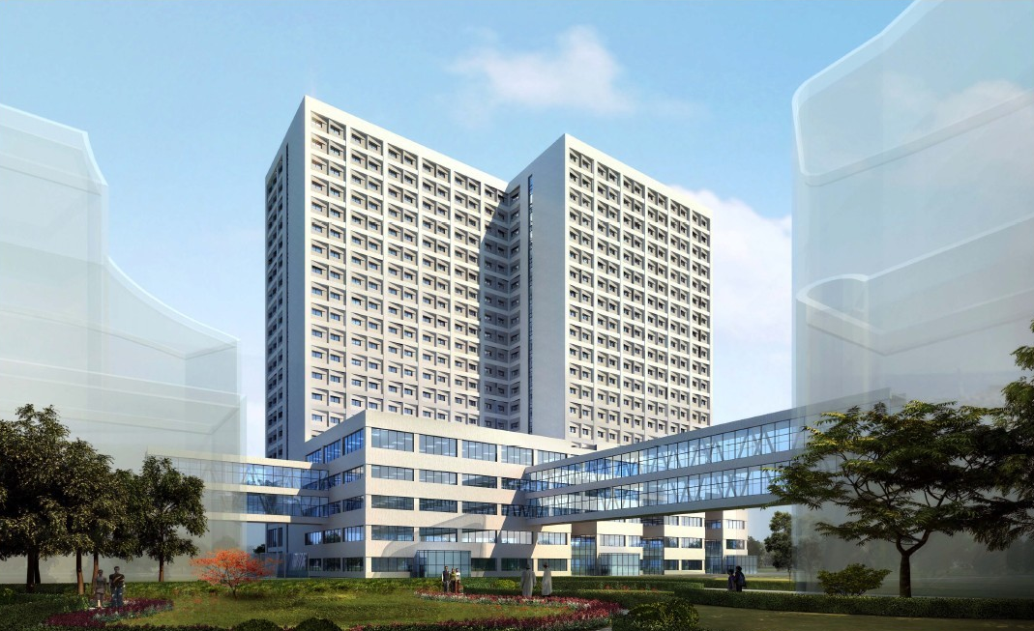
截至2022年年底，医院获12项国家自然科学基金项目，获得联合专项项目32项、教育厅项目30项。首个省级博士后科研工作站落户并招录2名博士进站开展研究工作，自主培养了2名博士生。全院共计发表论文2176篇，SCI收录论文累计107篇。拥有20个国家级住院医师规范化培训基地，建成临床技能培训中心。
医院拥有云岭名医1人，省“万人计划”名医专项7人，省委联系专家2人，市委联系专家8人；享受国务院、省政府特殊津贴和云南省有突出贡献的优秀专业技术人才8人，云南省高层次卫生技术人才7人；有博士12人，硕士339人，博士生导师2人，硕士生导师47人。
医院自2015年成为国家住培基地以来，截至2023年，共招收670名住培医师，现阶段在培人员245人，已结业404人，近三年规培结业考核通过率90.5%。
2022年，医院门诊人次151.3万人次，出院8.28万人次，手术（含治疗性操作）5.92万台次，三四级手术2.06万例，平均住院日7.46天，DRGs组数699组，CMI值1.22，时间消耗指数1.04，费用消耗指数0.66，医疗业务收入完成14.16亿元。
医院蝉联六届全国文明单位、三届全国百姓放心百佳示范医院、两届云南省价格诚信单位，获云南省卫生计生系统先进集体、云南省抗击新冠肺炎疫情先进集体、云南省先进基层党组织。
二、培训基地简介
医院是昆明医科大学第六附属医院，同时也是大理大学的教学医院，承担昆明医科大学和大理学院本科及硕士研究生教学任务。现有兼职教师490人，2022年接收各类学生学员2405人。
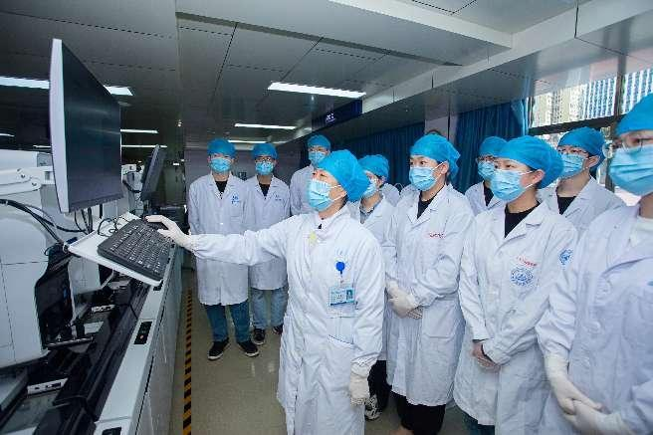
医院是云南省第一批国家级住院医师规范化培训基地，现有20个专业。其中，全科专业基地下设1个协同医院2个基层实践基地。
医院拥有2700多平方米集教学、培训、考核等多功能为一体的医学临床技能模拟培训中心。图书馆馆藏纸质图书近4万册，电子图书700余万册，提供知网、万方、大医、维普和迈特思创5个中、英文信息检索系统服务。自2015年开始采用教学信息管理平台对学员轮转、教师带教等教学工作进行管理。可在电脑、平板和手机三个终端切换使用。
- 招收计划
（一）招收专业
1.医院2023年度住院医师规范化培训招生专业共20个（详见表1）
表1
序号 | 专业名称 | 序号 | 专业名称
1 | 全科 | 11 | 检验医学科
2 | 妇产科 | 12 | 耳鼻喉科
3 | 儿科 | 13 | 放射科
4 | 麻醉科 | 14 | 骨科
5 | 精神科 | 15 | 神经内科
6 | 内科 | 16 | 外科
7 | 超声医学科 | 17 | 外科（泌尿外科方向）
8 | 口腔全科 | 18 | 外科（心胸外科方向）
9 | 急诊科 | 19 | 外科（神经外科方向）
10 | 皮肤科 | 20 | 眼科
2.计划招收80人（详见表2），各专业录取名额将根据各专业培训容量、报名情况和考试成绩择优录取，其中全科、儿科、精神科、妇产科、麻醉科、急诊紧缺专业将在同等条件下优先录取，并且可在不突破医院总计划招生数的情况下，增加招录人数，医院2023年事业单位公开招聘考试进入面试的学员予以直接录取，无需参加面试。
表2
紧缺专业计划 |  |  |  |  |  | 其他专业 | 合计
全科 | 儿科 | 精神科 | 妇产科 | 麻醉科 | 急诊科 | 其他专业 | 合计
小计
35人 | 1人 | 1人 | 3人 | 2人 | 1人 | 37人 | 80人

四、招录安排
（一）考试时间
医院招录分为理论考试和面试，具体时间另行通知。
（二）考试内容：
1.理论考试：考试内容为以临床医学综合知识为主的笔试。
2.面试：主要考察学员专业知识掌握情况、临床能力（含临床技能操作）及综合素质（由各专业基地负责出题考试）。
3.录取：根据考生填报的专业志愿、考试成绩、体检结果，择优录取；录取名单将及时在学员报名群上进行公布。
4.体检：根据新冠疫情防控要求，拟录取学员必须先到当地三级以上医院完成体检（公务员标准套餐）后，携带体检报告前往规培基地报到。
5.报到：体检合格后的拟录取学员，到玉溪市人民医院教学管理部2101室报到，报到时所需提交材料另行通知。
五、培训管理和质量保障措施
为确保住培学员的培训质量，医院在各科室带教教师之外，推行住院医师规范化培训责任导师制。在每个住培学员入学伊始就指定高年资主治以上，职业道德高尚，教学经验丰富的教师担任责任导师，负责按照培训要求和标准对住培学员在整个
规范化培训期间进行个性化指导和全面的培训情况跟踪指导。
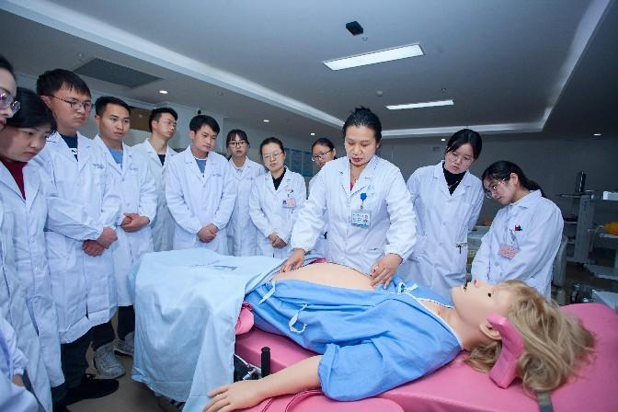
技能培训方面，遴选高年资教学经验丰富的教师建立培训专家库。按照统一标准，以小组（9人/组）为单位，进行分批、定期、循环式技能培训，让学员有充分的学习和动手机会，培养住培学员扎实的临床技能。医院住培学员连续3年在国家医师资格考试的实践技能考试通过率100%，学员多次荣获“云南省优秀住培医师”荣誉称号。
六、培训期间薪酬待遇
学员待遇方面，严格按照中央财政和省财政住培专项资金相关文件标准，按时、足额、考核发放学员补助。此外，医院还划拨专款发放学员生活补助，自2023年起执行新的学员补助方案，学员人均月收入达到4000元以上，最高达到6700余元。此外，在紧缺专业学员入学时，一次性发放特殊专业补助3600元/人，不断加大对紧缺专业扶持力度。同时发放住宿每人每月300元，为社会人学员购买五险一金，按照职工同等福利待遇办理就餐卡、发放工作服等，并不断逐年提高学员补助和待遇。其次对本院学员和外单位学员的各项待遇和补贴发放标准一视同仁，定期组织文体活动和优秀学员评选，执业医师考试通过、住培结业考核、业务水平测试考试通过，均给予奖励。
按照国家及省卫健委相关文件要求进行统一管理。通过住培结业考核的培训学员，省卫生健康委将按照国家卫生健康委的安排颁发统一制式的《住院医师规范化培训合格证书》。本次招录的社会人身份住培学员，获得《住院医师规范化培训合格证书》表现良好者，医院将积极推荐报考医院编制内岗位，报考医院编制外岗位的，在同等条件下优先录用。
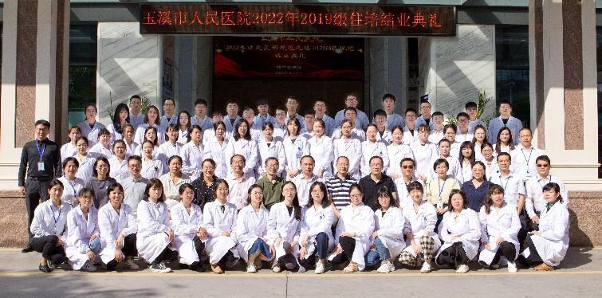
七、其他要求
普通学员和订单定向免费医学毕业生根据云南省卫生健康委员会及云南省卫生人才健康交流中心官网发布的公告通知进行报名，根据第一批招录情况，医院对未招生满的专业后期进行补录，补录办法和报名时间另行公告。各位学员完成网上报名后请扫描下方二维码，加入“2023玉医住培招生QQ群”以便及时沟通相关信息。

笔试面试结束后，各位学员于第二天到玉溪市人民医院体检中心完成体检（公务员标准）或提供半年内体检合格证明。各位通过招录的学员携带以下资料在规定的时间内到玉溪市红塔区玉兴路与棋阳路交叉口西侧，玉溪市人民医院1号楼21楼教学管理部2101室（见附件3）进行现场资格审查和确认：
1.《云南省住院医师规范化培训报名表》一式一份，签字盖章，完成审批手续后由培训基地留存；
2.本人身份证、本科学历、学位证书原件及复印件各一份，原件审核后返还本人；
3.学历为专科的，须取得执业医师资格证书，才可参加报名；
4.已取得执业医师资格证书的需携带原件及复印件一份，原件审核后返还本人；
5.小一寸蓝底彩色免冠近照2张，照片背后标明报考专业、姓名、完成第三针接种证明；
6.单位委派人员（含订单定向生）还需出具本单位同意报考的委培证明材料（自行拍照留存便于后续考试报名备用），填报的培训专业、培训基地医院等信息须与经单位盖章的介绍信保持一致；
7.其他资料：可提供在校、工作期间获得竞赛奖状或荣誉称号证书复印件等相关纸质材料。
根据国家和省卫生健康委相关规定，请报考者充分知晓以下重要事项：
8.在培训招收工作中弄虚作假的培训申请人，一经查实，将被立即取消本次报名、录取资格。
9.对录取后不按要求报到或报到后退出、终止培训者（含在培学员参加全日制研究生学历教育录取并就读），自终止培训起3年内，不得报名参加住院医师规范化培训，除如数退还已享受的相关费用（包括培训费、住宿费和生活补助费），还需按以上已享受费用的50%缴纳违约金。
10.请报考人员务必确认无退出或终止培训等记录以及所报志愿，并随时关注医院发布的消息和公告，服从医院招录工作安排。招录过程中无故缺席相关审核、考试、面试、报到等环节者，视为个人原因主动放弃，并承担相应责任后果。
11.如遇国家或我省住院医师规范化培训相关政策调整，住培学员及委培单位应服从新法规或新政策。
八、联系方式
玉溪市人民医院 教学管理部联系人：董恒，联系电话：0877-2026101 13987731730联系地址：玉溪市红塔区聂耳路21号，玉溪市人民医院新大楼21楼2109室 教学管理部 邮政编码：653100

玉溪市人民医院住院医师规范化培训基地
2023年6月6日

附件：1.单位委托培训证明
2.市区交通示意图

附件1
单位委托培养证明

玉溪市人民医院：
同志系我单位职工，拟于2023年8月—2026年9月，在玉溪市人民医院以委托培养方式进行住院医师规范化培训的学习，规培专业： ，规培期间切实保证学习时间，严格遵守住院医师规范化培训管理规定。
特此证明！

委托培养单位（公章）
2023年 月 日

附件2
市区交通示意图
